EVIDENČNI KARTON VOŽNJE
Navedba sprememb glede na obstoječi pravilnik in njihova pojasnila

Uvodna pojasnila
Predlog novega evidenčnega kartona temelji na oblikovnih in vsebinskih rešitvah obstoječega. Temeljno vodilo pri spremembah je bilo, da je evidenca pregledna, praktična za vodenje in da vključuje le predpisane podatke. Oblikovalske rešitve so samo osnutki, tako da ima tisti, ki bo evidenčni karton vožnje dokončno grafično oblikoval, proste roke, da se le ohranita vsebina in namen posamezne predlagane rešitve.

Predlog sprememb

Uvodno besedilo se spremeni tako, da se glasi: »Evidenčni karton vožnje je velikosti formata A6 z zaobljenimi robovi in serijsko številko, ki jo določi proizvajalec. Plastificiran ovitek je iz brezlesnega 250 g papirja z izrezano odprtino v barvi Pantone 286 EC z elementi celostne podobe in je zaščiten s PVC ovitkom. Notranji del je iz 150 g mat premazanega papirja in je vezan s šivom po sredini. Podlaga je v barvi Pantone 74499 EC z elementi celostne podobe in vsebuje 24 strani.

Notranja stran ovitka
Besedilo v okvirčku za vpis podatkov o šoli vožnje, se izbriše.
V okvirčku za podatke o nadomestnem evidenčnem kartonu vožnje ostane naslov v okvirčku z odebeljenim robom, prostor za datum, žig šole vožnje in podpis pooblaščene osebe. Ostala vsebina se nadomesti z besedilom »S tem evidenčnim kartonom vožnje se nadomešča evidenčni karton vožnje št.:___________________«. Nazoren prikaz:

Stran 1
Rubrika »izpitni center – šola vožnje / Register kandidatov« se črta.
Pojasnilo: Izpitnih centrov ni, krajevne pristojnosti tudi ne, registrska številka šole vožnje je že natisnjena na notranji strani ovitka, št. registra kandidata pa se vpiše na tej strani v predvideno polje.
Napiše se »Ime in priimek kandidata« in ne obratno.
Pojasnilo: Takšno je jezikovno pravilo v slovenščini in vseh evropskih jezikih, razen madžarščini. Izjema so lahko abecedni seznami, kar pa to ni.
Doda se rubrika Datum izdaje evidenčnega kartona vožnje.
Črta se rubrika Datum rojstva.
Črta se rubrika Datum izdaje zdravniškega spričevala.
Črta se rubrika Podpis kandidata.
Črta se rubrika Številka vozniškega dovoljenja
Pojasnilo: Na tej strani so samo rubrike, ki jih določa zakon.
Polje, namenjeno vpisu spremembe podatkov, se preimenuje v »Opombe«.
Pojasnilo: To je splošnejše. V navodilu za izpolnjevanje rubrik se opredeli, kaj sodi v to rubriko in kako se piše opombe.

Nazoren prikaz strani 1:

Stran 2
Podatki o predhodnem usposabljanju se prepišejo z izpisnega lista. Nazoren prikaz strani:

Dodatne zahteve glede predhodno izvedenega praktičnega dela usposabljanja: vpis opravljenih relacij in števila učnih ur v posamezni stopnji so oblikovane in prikazane v excellovi prilogi z naslovom Evidenčni karton vožnje – dopolnitve Boc_ str 2.xlsx.
Stran 3
Tudi stran s podatki o opravljenem programu usposabljanja v aktualni šoli vožnje se uredi smiselno enako kot prejšnja stran. Doda se rubrika za podpis učitelja vožnje, ki je najbolj pristojen (in odgovoren) za to, da potrdi dokončanje programa.

Strani 4 – 17
Večina se strinja, da je ta del, v katerega se vpisuje potek usposabljanja, precej nepregleden. Eden od razlogov je vpisovanje podatkov o enem usposabljanju v dve vrstici. To na primer pomeni, da je treba za pregledovanje istovrstnih zapisov gledati vsako drugo vrstico in odmisliti tisto vmes.
Za zapis v eni vrstici sta dve možnosti. Ena je, da se podatki vpisujejo čez dve strani, po zgledu registra kandidatov in dnevnika usposabljanja iz teorije, druga pa je, da se strani oblikujejo ležeče. V nadaljevanju je predstavljena prva možna rešitev.

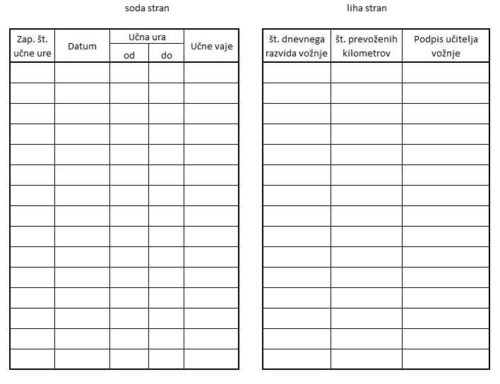

Stran 18

Na tej strani se zapišejo podatki o opravljenem usposabljanju, določenem v osmem odstavku 11. člena predloga Pravilnika o usposabljanju kandidatov za voznike motornih vozil. Podatki, v primeru, da je bilo usposabljanje opravljeno v drugi šoli vožnje (o predhodnem usposabljanju) se prepišejo z izpisnega lista.
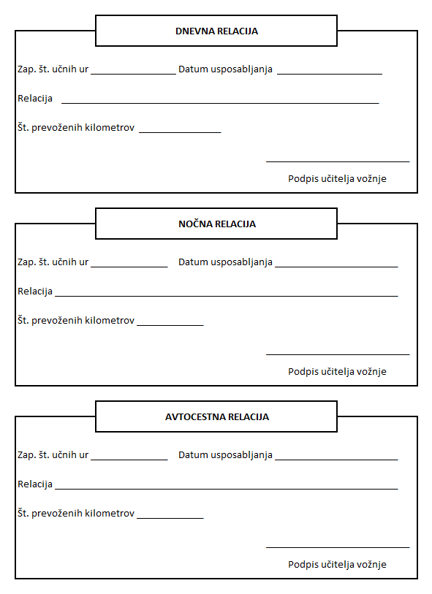
Stran 19
Črta se okvirček za številko. Nobene takšne številke ni, ki bi se vpisovala na izpitu. Ostale spremembe so razvidne s spodnje slike. Približno pol odstotka kandidatov opravlja praktični del izpita več kot šestkrat in manj kot desetinka promila več kot desetkrat (statistični podatki za leto 2016), zato se za namen vpisovanja poskusov praktičnega dela izpita nameni osem rubrik (dvakrat po štiri) namesto sedanjih osem.
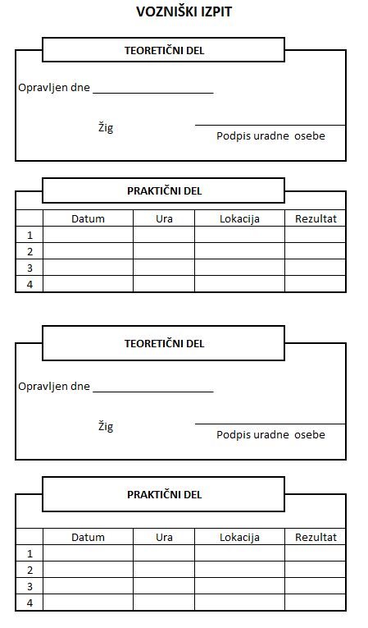

Strani 20 - 21
Na teh dveh straneh se zapišejo podatki o spremljevalcih, in sicer samo tisti, ki jih določa zakon, ter podatki o upravnem organu, ki je opravil vpis. Stran se oblikuje, kot je razvidno spodaj.

Stran 22
Rubrike za vpis podatkov o izpisu iz šole vožnje se vsebinsko oblikujejo po spodnjem zgledu
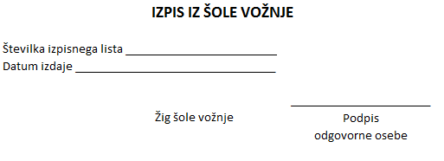
V nadaljevanju se doda besedilo:
»Evidenčni karton vožnje izkazuje potek usposabljanja in dosežene učne rezultate ter ga v času usposabljanja v šoli vožnje, ki je evidenčni karton vožnje izdala, poseduje kandidat. Na učni uri ga izroči učitelju vožnje, da vanj vpiše predpisane podatke o poteku usposabljanja.
Namesto izgubljenega, poškodovanega ali ukradenega evidenčnega kartona vožnje šola vožnje izda nadomestni evidenčni karton vožnje. V primeru kraje ali izgube se izda nadomestni karton vožnje na podlagi izjave kandidata.«

Stran 23
Stran 23 se nameni prostemu vpisu različnih zaznamkov, npr. kontaktnih podatkov učitelja vožnje in kandidata, podatkov o zdravniškem spričevalu idr.



Stran 24
Obstoječa stran 23 (»MOJ UČITELJ VOŽNJE …«) postne nova stran 24.

Navodila za izpolnjevanje posameznih rubrik Evidenčnega kartona vožnje
Št. strani, navedene v tem navodilu, se nanašajo na oštevilčenje strani v predlogu novega obrazca. Navodila bodo sestavni del priloge.

Notranja stran ovitka
V rubriko »Registrska številka šole vožnje« se vpiše številka vpisa iz Registra šol vožnje (npr. 1-43)
V rubriko »Šola vožnje« se vpiše firma ali skrajšana firma ter naslov oziroma sedež šole vožnje, tako kot so ti podatki navedeni v AJPES (npr. Semaforko, d.o.o., Slovenska cesta. 333, 4000 Kranj).
V rubriko »Nadomestni evidenčni karton vožnje« se vpiše št. evidenčnega kartona vožnje, ki se nadomešča, datum izpolnjevanja rubrike in potrdi z žigom šole vožnje in podpisom odgovorne osebe.

Stran 1
Rubrike »Ime in priimek kandidata«, »Registrska številka kandidata«, »Naslov prebivališča« in Datum vpisa« se izpolnijo enako kot istoimenske rubrike v Registru kandidatov.
V rubriko »Učitelj vožnje« se vpiše osebno ime učitelja vožnje, ki kandidata usposablja v praktičnem delu.
V rubriko »Številka učitelja vožnje« se vpiše številka vpisa učitelja vožnje iz evidence o vozniških dovoljenjih (na vozniškem dovoljenju je to številka v rubriki 4d, ki sledi EMŠO in poševnici, v dovoljenju za učitelja vožnje pa je to številka v rubriki 7).
V rubriko »Opombe« se vpisujejo morebitne spremembe podatkov na tej strani. Ob opombi se vpiše datum vpisa in vpis podatka potrdi z žigom šole vožnje in podpisom odgovorne osebe.

Stran 2
V rubrike na tej strani se prepišejo podatki iz istoimenskih rubrik z izpisnega lista oziroma iz evidenc šole vožnje, ki je izdaja evidenčni karton vožnje, če gre za izdajo nadomestnega evidenčnega kartona vožnje.

Stran 3
Rubrike na tej strani se izpolnijo, ko kandidat konča teoretični oziroma praktični del usposabljanja v šoli vožnje, ki je izdala evidenčni karton vožnje.

Strani 4 – 17
Navodila za vpisovanje podatkov v rubrike, ki so namenjene evidentiranju poteka usposabljanja, so predstavljena v obliki primerov.

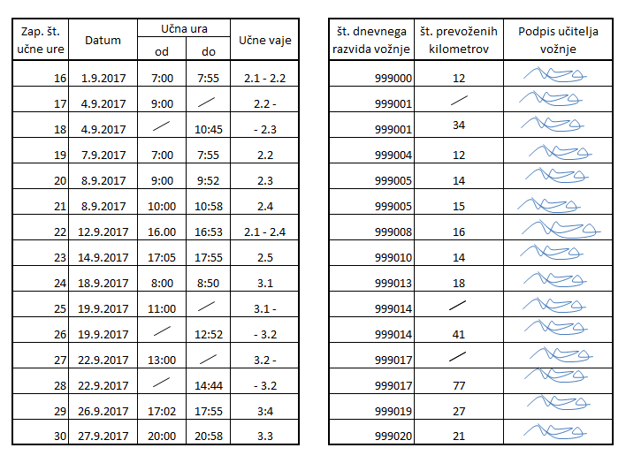
16. učno uro je potekalo enourno usposabljanje. Učitelj vožnje je obravnaval učno snov dveh učnih vaj.
17. in 18. učno uro je potekalo usposabljanje povezano dve učni uri (brez vmesne prekinitve). Učitelj vožnje je obravnaval oziroma ponavljal in utrjeval učno snov dveh učnih vaj.
19. učno uro je potekalo enourno usposabljanje. Učitelj vožnje je ponavljal in utrjeval učno snov ene učne vaje.
20. in 21. učno uro je potekalo usposabljanje dve učni uri z vmesno prekinitvijo. Učitelj vožnje je evidentiral vsako učno uro tako, kot če bi šlo za enourno usposabljanje.
22. učno uro je učitelj vožnje ponavljal in utrjeval učno snov več učnih vaj.
23. učno uro je potekala učna vaja samostojne uporabe pridobljenega znanja s samoocenjevanjem, s katero se je sklenilo usposabljanje na drugi učni stopnji. Te učne vaje ni mogoče kombinirati z drugimi učnimi vajami.
24. učno uro je potekalo enourno usposabljanje. Učitelj vožnje je obravnaval učno snov ene učne vaje.
25. in 26. učno uro je potekalo usposabljanje povezano dve učni uri (brez vmesne prekinitve). Učitelj vožnje je obravnaval oziroma ponavljal in utrjeval učno snov dveh učnih vaj. Predmet usposabljanja je bila tudi učna snov učne vaje 3.2, ki pa v tem primeru ne šteje za dnevno relacijo (niso izpolnjeni pogoji, določeni v prvi alineji devetega odstavka 11. člena tega pravilnika).
27. in 28. učno uro je potekalo usposabljanje v skladu z določbami prve alineje devetega odstavka 11. člena tega pravilnika in se šteje za opravljeno dnevno relacijo.
29. učno uro je potekalo enourno usposabljanje iz vsebin vožnje po avtocesti in hitri cesti. Učitelj vožnje je preskočil učno vajo 3.4, katere vsebina ne pogojuje usposabljanja pri tej učni vaji. Smiselno enako kot pri 25. in 26. učni uri tudi ta učna vaja ni izpeljana na način, da bi štela za avtocestno relacijo. To pomeni, da bo učitelj vožnje učno vajo 3.4 izpeljal v skladu z določbami tretje alineje devetega odstavka 11. člena tega pravilnika kasneje ali pa da gre za usposabljanje kandidata za voznika za kategorijo A1 ali B1.
30. učno uro je učitelj vožnje obravnaval vsebino učne vaje 3.3 na način, ki ne šteje za nočno relacijo. To pomeni, da bo učitelj vožnje učno vajo 3.3 izpeljal v skladu z določbami druge alineje devetega odstavka 11. člena tega pravilnika kasneje ali pa da gre za usposabljanje kandidata za voznika za kategorijo AM, A1, B1 A2, A, BE, C1E, CE, D1E, DE ali F.

Stran 18
V rubrike na tej strani se prepišejo podatki s strani 4 do 17 o usposabljanjih, opravljenih v skladu z določbami devetega odstavka 11. člena tega pravilnika. Doda se opis relacije, vse skupaj pa potrdi učitelj vožnje s podpisom. Primer:
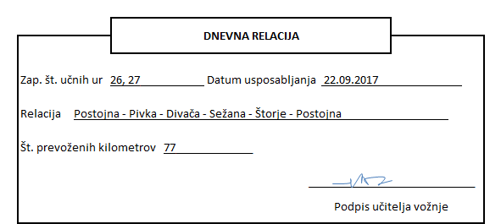

Stran 19
V rubriko »Teoretični del« javna agencija vpiše datum opravljenega teoretičnega dela izpita ter to potrdi z žigom in podpisom uradne osebe, ki je opravila vpis.
Tudi rubriko »Praktični del« izpolni javna agencija (Upravna enota da kandidatu obvestilo s podatki o terminu izpita), in sicer to stori ocenjevalec ob koncu izpita. Podatki o datumu, uri in rezultatu se napišejo na način, kot so prikazani v registru voznikov, pri lokaciji pa se napiše samo ime kraja. V primeru, da je »rezultat« izpita »ni pristopil« (npr. prekinjen izpit zaradi okvare vozila, kandidat nima vseh potrebnih dokumentov), se rubrika ne izpolnjuje.
Primer:
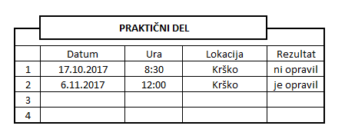

Stran 20 in 21
Na te dve strani vpiše upravni organ, ki opravi vpis spremljevalca oziroma spremljevalcev, njihove podatke. Datum vpisa je datum vpisa spremljevalca oziroma spremljevalcev v evidenco o voznikih. V primeru, da kandidat zamenja šolo vožnjo ali se mu izda nadomestni evidenčni karton vožnje, upravni organ na zahtevo kandidata vpiše podatke o spremljevalcu oziroma spremljevalcih v nov evidenčni karton vožnje.

Stran 22
V rubrike na tej strani šola vožnje v primeru izpisa kandidata pred arhiviranjem evidenčnega kartona vpiše podatke o številki in datumu izdanega izpisnega lista ter to potrdi z žigom in podpisom.

Stran 23
Okvirček na tej strani je namenjen prostemu vpisov različnih zaznamkov, npr. kontaktnih podatkov učitelja vožnje in kandidata, podatkov o zdravniškem spričevalu idr.

